**Иван Купала**

**Кроссворд**

**для учащихся 8-11 классов**

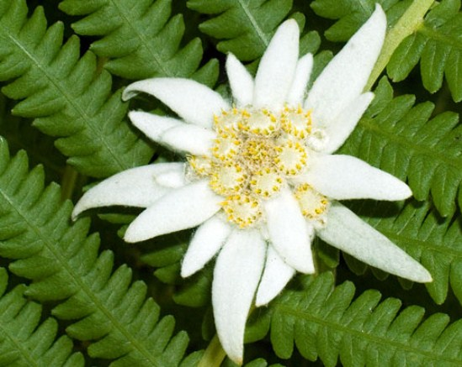

**Автор:**

**Ольга Михайловна Степанова**

**учитель английского языка**

**МБОУ «Чадукасинская ООШ»**

**Красноармейского района**

**Чувашской Республики**

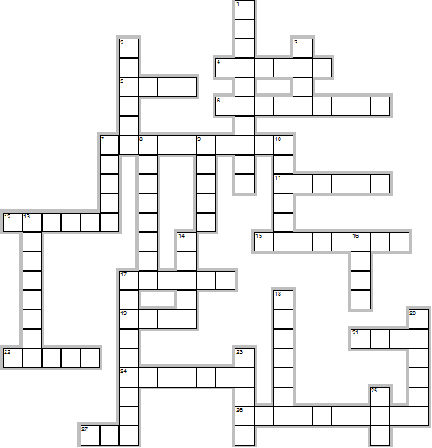

**Горизонтально**

4. Но не стоит поверий народных пугаться, Нужно в день этот выбрать большой ... И для крепости тела в нём искупаться, Ну а после устроить прыжки над костром! (6)

5. Если в эту ночь спрятать цветки ивана-да-марьи в четырех углах дома, то ... будут обходить его стороной. (4)

6. Считалось, что папоротник откроет все знания мира, подарит счастье и ... нашедшему. (9)

7. Смотри, Петро, ты поспел как раз в пору: завтра Ивана Купала. Одну только эту ночь в году и цветёт ... . Не прозевай! Н.В. Гоголь. «Вечер накануне Ивана Купала» (10)

11. На Ивана на Купалу Смеха, радости немало. С песней водит хороводы Под берёзками народ, И на землю, и на воды ... щедро свет свой льёт. (6)

12. Вот настал Иванов день, Дружно все спешат купаться, Омовением в воде Будут люди закаляться! Пусть хранит тебя от бед Из купальских трав венок И богатство принесет Папоротника ... ! (6)

15. Иван Купала или Купайла - с древнейших времён известен у славян как ... Солнца, зрелости лета и зелёного покоса. (8)

17. Согласно народным поверьям, в этот день ''открываются ... ''. (6)

19. Так как в купальскую ночь вылазит на свет всякая нечистая ... , то стараются всю ночь не спать и жгут костры. (4)

21. В мире праздников немало, Люди рады им всегда. Но лишь в светлый день Купала Прославляется ... . Воду льют не для забавы В парках и на площадях, И ковром душистым травы Расстилаются в церквах. Пусть же даст Иван Купала Нам здоровье и покой, Чтобы солнышко сияло Добрым светом над Землёй! (4)

22. На Ивана на Купала ... начни свою сначала! Ключевой водой обмойся, И душою успокойся. А потом бегом во двор – В пляс и вскачь через костер! И венки плети, и смейся – Лишь на лучшее надейся! (5)

24. Ты в эту ночь добудешь своё ... , И примешь в празднике активное участие. Шумит, танцует и поёт зелёный дол, Твоих желаний папоротник расцвёл. (7)

26. Иван Купала (иванова ночь, иванов день) - один из главных праздников календаря славян, совпадающий с днем, когда родился Иоанн ... . (10)

27. Лишь только ночь накроет лес, Взовьётся праздник до небес. Лесная ... нам наколдовала, Удачу в ночь на Ивана Купала. (3)

**Вертикально**

1. Перед сном незамужние девушки кладут под голову ... , приговаривая: «Попутник-трипутник, ты живешь при дороге, видишь как старого так малого, покажи мне моего суженого!» (10)

2. Купальские праздники совершались во времена язычества в честь Бога Солнца, супругой которого была светоносная Заряда, красная ... . (6)

3. В лесу лешие, русалки, все лесные жители и сам ... отвлекали человека от ценной находки, защищая цвет папоротника от человека и его желаний. (4)

7. Самым главным занятием в ночь на Ивана Купала был ... цвета папоротника. (5)

8. Купальские обряды, совершаемые в канун праздника («ночь накануне Ивана Купалы»), составляют сложный обрядовый комплекс, включающий: сбор трав и цветов, ... венков, украшение зеленью построек, разжигание костров. (8)

9. Старики с помощью трения сухих палочек добывали «живой ... », разводили костры, в середину которых ставили шест с укреплённым на нём горящим колесом - символом солнца. (5)

10. На день Ивана Купалы также наблюдать можно уничтожение чучела, перепрыгивание через ... или через букеты зелени, обливание водой, гадания, выслеживание ведьмы, ночные бесчинства. (6)

13. Колдовские травы собирала ночью. Месяц на Купалу счастье напророчил. Ворожили звезды на девичью долю. Я тебя цыганила у судьбы с мольбою. И про очи синие нашептала травам. ... красивые в свой венок вплетала. К твоему я берегу попросила реку Переправить бережно мой веночек этот. (8)

14. В ночь на Ивана Купала девушки вьют венки, ставят в них горящие свечи и пускают в реку. Если венок сразу тонет, значит, суженый не любит. У какой девушки венок дальше всех заплывет, та будет счастливее всех, у какой же дольше всех горит ... , та проживет самую долгую жизнь. (5)

16. В чародейскую ... на Ивана Купала Оживают все травы, деревья, цветы, Для магического и колдовского бала Выбираются ведьмы из темноты! (4)

17. Говорят, что если написать на бумажке то что было плохого в этом году, а потом в ночь Ивана Купалы сжечь ее на костре, тогда эти ... больше не повторятся. (9)

18. Если на Иванов день перелезть через двенадцать заборов, то сбудется ... . Примета (7)

20. День Иванов — праздник древний, ... предков в нём живет, Пусть и город и деревня В наш вольется хоровод. (6)

23. Люди опоясывались перевязями из цветов, на голову надевали ... из трав. (5)

25. Папоротник цветёт лишь в эту ночь, поэтому многие отважные люди шли в ... , чтобы найти его. (3)

Адрес для решения кроссворда в онлайн режиме

<file:///C:/Users/1/Desktop/%D0%94%D0%B5%D0%BD%D1%8C%20%D0%98%D0%B2%D0%B0%D0%BD%D0%B0%20%D0%9A%D1%83%D0%BF%D0%B0%D0%BB%D1%8B.html>

Ответы:

C:\Users\1\Desktop\ивана 2 (key).wmf

**Across**

**4. ВОДОЁМ**—Но не стоит поверий народных пугаться, Нужно в день этот выбрать большой ... И для крепости тела в нём искупаться, Ну а после устроить прыжки над костром!

**5. ВОРЫ**—Если в эту ночь спрятать цветки ивана-да-марьи в четырех углах дома, то ... будут обходить его стороной.

**6. БОГАТСТВО**—Считалось, что папоротник откроет все знания мира, подарит счастье и ... нашедшему.

**7. ПАПОРОТНИК**—Смотри, Петро, ты поспел как раз в пору: завтра Ивана Купала. Одну только эту ночь в году и цветёт ... . Не прозевай! Н.В. Гоголь. «Вечер накануне Ивана Купала»

**11. СОЛНЦЕ**—На Ивана на Купалу Смеха, радости немало. С песней водит хороводы Под берёзками народ, И на землю, и на воды ... щедро свет свой льёт.

**12. ЦВЕТОК**—Вот настал Иванов день, Дружно все спешат купаться, Омовением в воде Будут люди закаляться! Пусть хранит тебя от бед Из купальских трав венок И богатство принесет Папоротника ... !

**15. ПРАЗДНИК**—Иван Купала или Купайла - с древнейших времён известен у славян как ... Солнца, зрелости лета и зелёного покоса.

**17. НЕБЕСА**—Согласно народным поверьям, в этот день ''открываются ... ''.

**19. СИЛА**—Так как в купальскую ночь вылазит на свет всякая нечистая ... , то стараются всю ночь не спать и жгут костры.

**21. ВОДА**—В мире праздников немало, Люди рады им всегда. Но лишь в светлый день Купала Прославляется ... . Воду льют не для забавы В парках и на площадях, И ковром душистым травы Расстилаются в церквах. Пусть же даст Иван Купала Нам здоровье и покой, Чтобы солнышко сияло Добрым светом над Землёй!

**22. ЖИЗНЬ**—На Ивана на Купала ... начни свою сначала! Ключевой водой обмойся, И душою успокойся. А потом бегом во двор – В пляс и вскачь через костер! И венки плети, и смейся – Лишь на лучшее надейся!

**24. СЧАСТЬЕ**—Ты в эту ночь добудешь своё ... , И примешь в празднике активное участие. Шумит, танцует и поёт зелёный дол, Твоих желаний папоротник расцвёл.

**26. КРЕСТИТЕЛЬ**—Иван Купала (иванова ночь, иванов день) - один из главных праздников календаря славян, совпадающий с днем, когда родился Иоанн ... .

**27. ФЕЯ**—Лишь только ночь накроет лес, Взовьётся праздник до небес. Лесная ... нам наколдовала, Удачу в ночь на Ивана Купала.

**Down**

**1. ПОДОРОЖНИК**—Перед сном незамужние девушки кладут под голову ... , приговаривая: «Попутник-трипутник, ты живешь при дороге, видишь как старого так малого, покажи мне моего суженого!»

**2. ДЕВИЦА**—Купальские праздники совершались во времена язычества в честь Бога Солнца, супругой которого была светоносная Заряда, красная ... .

**3. ЧЁРТ**—В лесу лешие, русалки, все лесные жители и сам ... отвлекали человека от ценной находки, защищая цвет папоротника от человека и его желаний.

**7. ПОИСК**—Самым главным занятием в ночь на Ивана Купала был ... цвета папоротника.

**8. ПЛЕТЕНИЕ**—Купальские обряды, совершаемые в канун праздника («ночь накануне Ивана Купалы»), составляют сложный обрядовый комплекс, включающий: сбор трав и цветов, ... венков, украшение зеленью построек, разжигание костров.

**9. ОГОНЬ**—Старики с помощью трения сухих палочек добывали «живой ... », разводили костры, в середину которых ставили шест с укреплённым на нём горящим колесом - символом солнца.

**10. КОСТЁР**—На день Ивана Купалы также наблюдать можно уничтожение чучела, перепрыгивание через ... или через букеты зелени, обливание водой, гадания, выслеживание ведьмы, ночные бесчинства.

**13. ВАСИЛЬКИ**—Колдовские травы собирала ночью. Месяц на Купалу счастье напророчил. Ворожили звезды на девичью долю. Я тебя цыганила у судьбы с мольбою. И про очи синие нашептала травам. ... красивые в свой венок вплетала. К твоему я берегу попросила реку Переправить бережно мой веночек этот.

**14. СВЕЧА**—В ночь на Ивана Купала девушки вьют венки, ставят в них горящие свечи и пускают в реку. Если венок сразу тонет, значит, суженый не любит. У какой девушки венок дальше всех заплывет, та будет счастливее всех, у какой же дольше всех горит ... , та проживет самую долгую жизнь.

**16. НОЧЬ**—В чародейскую ... на Ивана Купала Оживают все травы, деревья, цветы, Для магического и колдовского бала Выбираются ведьмы из темноты!

**17. НЕСЧАСТЬЯ**—Говорят, что если написать на бумажке то что было плохого в этом году, а потом в ночь Ивана Купалы сжечь ее на костре, тогда эти ... больше не повторятся.

**18. ЖЕЛАНИЕ**—Если на Иванов день перелезть через двенадцать заборов, то сбудется ... . Примета

**20. ПАМЯТЬ**—День Иванов — праздник древний, ... предков в нём живет, Пусть и город и деревня В наш вольется хоровод.

**23. ВЕНКИ**—Люди опоясывались перевязями из цветов, на голову надевали ... из трав.

**25. ЛЕС**—Папоротник цветёт лишь в эту ночь, поэтому многие отважные люди шли в ... , чтобы найти его.

**Кроссворд составлен полностью на материале, помещенном на сайте Учпортфолио** [**http://uchportfolio.ru/blogs/read/?id=1630**](http://uchportfolio.ru/blogs/read/?id=1630)